202313124L4

例4　风力是清洁能源，我国的风力发电技术已经走在世界的前列。如图所示为某公司独立研发并制造的风力发电机，单机设计功率为5 000 kW，叶片长度为64 m，已知空气的密度为1.29 kg/m3，如果该风力发电机利用风的动能转化为电能的效率约为20%，则该风力发电机正常工作时，风速值应接近(　　)

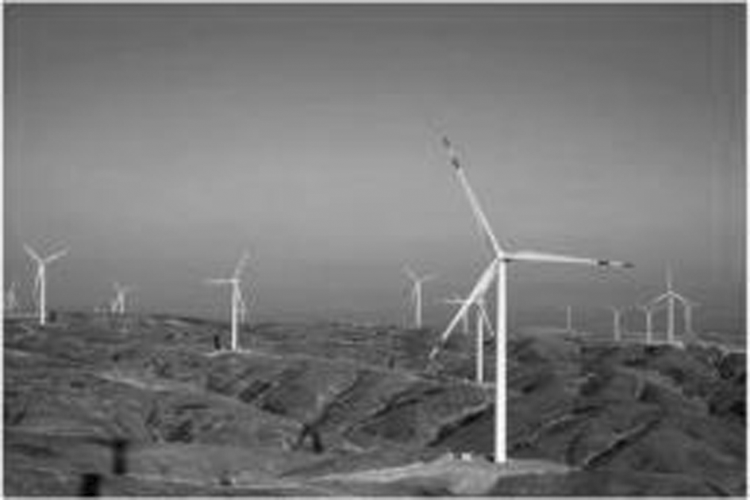

A．8 m/s B．10 m/s

C．15 m/s D．20 m/s